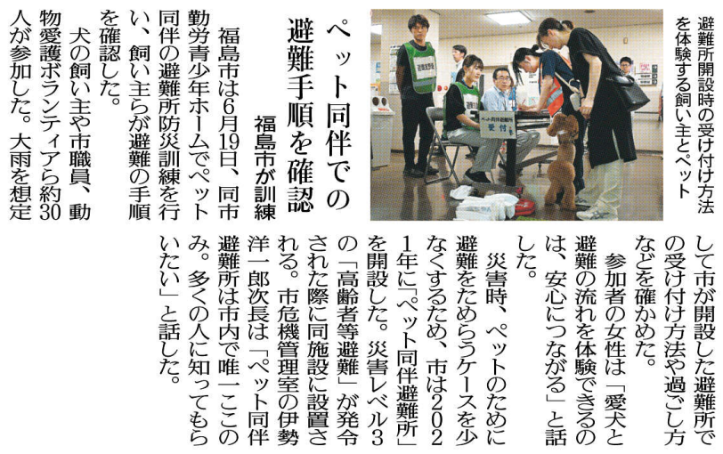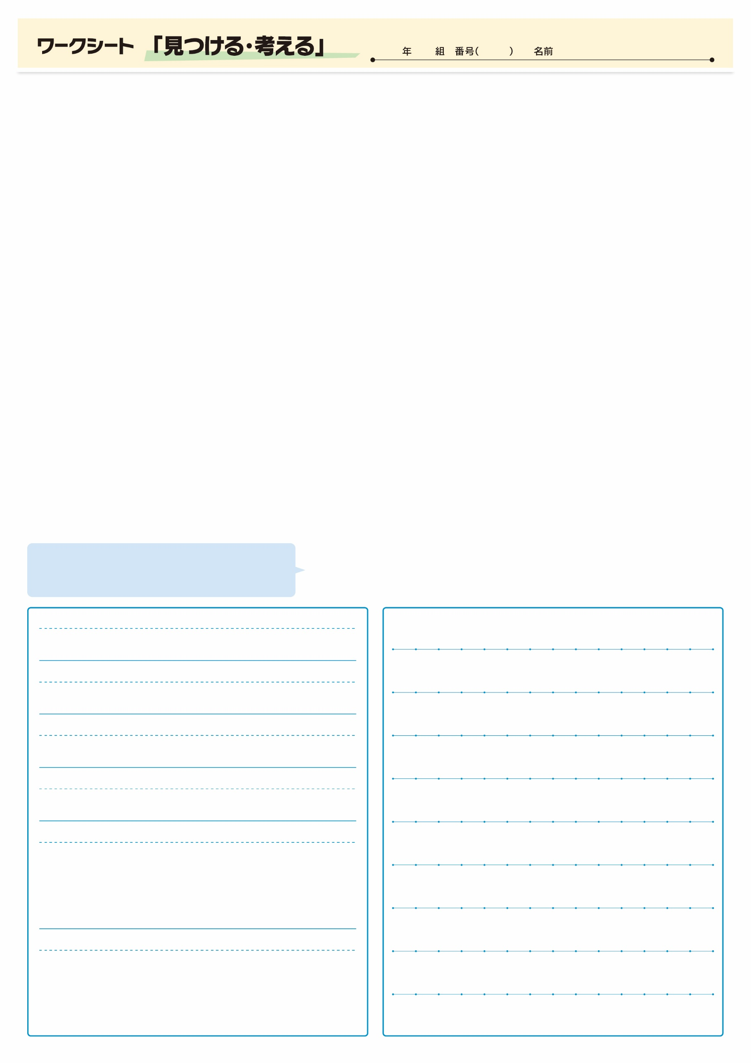

（When)いつ

（Why)なぜ

（How)どのように

（What)何を

（Who)どこが

（Where)どこで

記事を読んだ感想や意見を書いてみよう。

▲ 7月1日 福島民友新聞掲載

**⑮**

飼い主さんにとっては、ペットも家族の一員ですよね。避難所開設にあたり、どんな配慮があればいいと思いますか？